1. Назначение изделия

1.1. Электронагреватели трубчатые оребренные (ТЭНР), именуемые в дальнейшем “электронагреватели оребренные”, предназначены для нагрева воздушных сред: неподвижного воздуха (S) и движущегося со скоростью не менее 6 м/с (О).

2. Технические характеристики и показатели энергоэффективности

2.1. Тип электронагревателей оребренных - ТЭНР ________________________
в числителе указано:
- первые цифры - развернутая длина ТЭНР, см;
- буква - обозначение длины контактного стержня в заделке (А=40 мм, В=65 мм);
- вторые цифры - диаметр ТЭН, мм;
в знаменателе указано:
- первые цифры – номинальная потребляемая мощность, кВт;
- буква - нагреваемая среда (см. п. 1.1 );
- вторые цифры - напряжение, В.
2.2. Сопротивление изоляции в холодном состоянии - не менее 0,5 МОм.

3. Комплектность

3.1. Электронагреватель оребренный.
3.2. Паспорт (на партию ТЭН, одновременно направляемую потребителю).
3.3. Упаковочный лист.

4. Устройство

4.1. Электронагреватель оребренный представляет собой металлическую трубку - корпус 1, внутри которого запрессована в наполнитель 5 спираль 3 из проволоки высокого омического сопротивления, прикрепленная к контактным стержням 4. Торцы оребренного электронагревателя герметизированы лаком 6, снабжены изоляционными втулками 7 и контактным устройством 8. На поверхность электронагревателя навита лента - оребрение 2.
Возможно изготовление ТЭНР U-образной формы с радиусами гибки по внутренней образующей 30, 35, 40, 50, 60, 80, 100 мм.

5. Указание мер безопасности

5.1. Запрещается проводить осмотр или ремонт электронагревателей оребренных, находящихся под напряжением.
  - Корпус каждого оребренного электронагревателя должен быть надежно заземлен.

6. Подготовка изделия к работе

6.1. Эксплуатировать оребренные электронагреватели можно только в той среде, для которой они предназначены. Активная часть электронагревателя должна полностью находиться в рабочей среде, при этом концы электронагревателей должны выходить из рабочей среды на 15...30 мм от торца корпуса для контактных стержней А и на 15...50 мм для стержней Б.
6.2. При эксплуатации температура на корпусе ТЭНР не должна превышать 450°С.
6.3. Крепление оребренных электронагревателей производится при помощи специальной арматуры, кронштейнов, зажимов, скоб.
Запрещается крепление ТЭН за изоляционные втулки и контактные стержни.
6.4. Крепить арматуру к ТЭНР следует механически.
6.5. Перед монтажом ТЭН на объектах необходимо:
- по мере надобности протереть изоляционные втулки и контактные стержни от грязи и пыли;
- проверить сопротивление изоляции, величина которого должна соответствовать п. 2.2.
6.6. Если после транспортирования, хранения или длительного нерабочего состояния в процессе эксплуатации сопротивление изоляции ТЭНР уменьшится ниже величины, указанной в п. 2.2, то их необходимо высушить при температуре 120°С или путем подключения на 1/3 номинального напряжения до восстановления сопротивления изоляции в течение не более 6 час.
6.7. При монтаже ТЭНР на объекте следует руководствоваться “ Правилами устройств электроустановок”.
  - При эксплуатации ТЭНР температура в зоне герметизации не должна превышать 150°С. Всвязи с этим потребитель обязан обеспечить защиту зоны герметизации от теплового потока, так как при более высоких температурах происходит резкое ухудшение качества узла герметизации.

7. Техническое обслуживание

7.1. Необходимо:
- периодически удалять загрязнение с изоляционных втулок и контактных стержней;
- следить за креплением и вовремя устранять ослабление;
- не допускать перегревов электронагревателей выше температуры, указанной в п. 6.2.

8. Сведения о хранении и транспортировании

10.1. Условия хранения электронагревателей оребренных - по группе условий хранения 1(Л) ГОСТ 15150-69. Оребренные электронагреватели должны храниться в помещениях при температуре не ниже +5°С и не выше +40°С, относительной влажности воздуха не более 65% при +20°С и при более низких температурах без конденсации влаги.
10.2. Условия транспортирования в части воздействия механических факторов – по группе С ГОСТ 23216-78.

Электронагреватель оребренный типа ТЭНР
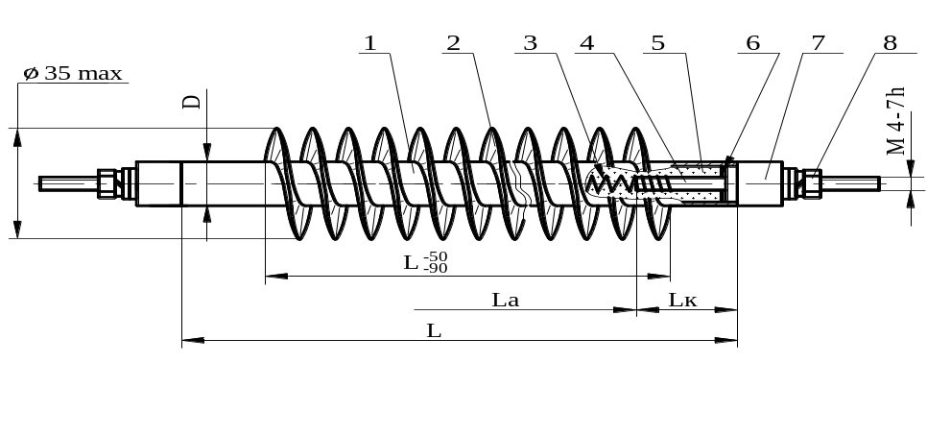
1- корпус; 2 - оребрение; 3 - спираль; 4 - контактный стержень; 5 - наполнитель; 6 - герметик; 7 - втулка изоляционная; 8 - контактное устройство.

D – диаметр оболочки трубчатого электронагревателя;
L – развернутая длина трубки;
Lа – активная длина;
Lк – длина контактного стержня в заделке.
9. Гарантии изготовителя

8.1. Предприятие-изготовитель гарантирует соответствие трубчатых оребренных электронагревателей ТЭНР требованиям ТУ 3443 - 005 - 12589972 – 2002 и ГОСТ 13268-88 при соблюдении потребителем условий эксплуатации и хранения.
Гарантийный срок эксплуатации два года с момента отгрузки ТЭНР при установленной безотказной наработке, не превышающей 3000 часов.

10. Свидетельство о приемке

9.1. ТЭНР соответствуют ТУ 3443 - 005 - 12589972 – 2002 и ГОСТ 13268-88, выдержали проверку и испытания и признаны годными для эксплуатации.

Дата изготовления ____________ Штамп ОТК

Продан ______________________ Дата продажи ________________

Изготовлено в России

Электронагреватель
трубчатый оребренный

ТЭНР

паспорт
ТЭСТ.681.815.001-01ПС



Декларация о соответствии ТС № RU Д-RU.МЕ68.В.00003 с 20.04.2015г. по 19.04.2020 г.

Адрес изготовителя: 456306, г. Миасс, Челябинской обл., ул. Гражданская, 1А, ЗАО "ДЕЛСОТ"
Тел.: (35-13) 57-68-80

В связи с систематически проводимыми работами по совершенствованию конструкции и технологии изготовления возможны расхождения между паспортом и поставляемым изделием, не влияющие на условия эксплуатации.

